威海市文登区住房和城乡建设局
2021年政府信息公开工作年度报告

根据《中华人民共和国政府信息公开条例》（以下简称《条例》）的规定要求，现公布威海市文登区住房和城乡建设局2021年度政府信息公开工作报告。
本报告由总体情况、主动公开政府信息情况，收到和处理依申请公开政府信息情况，政府信息公开相关的行政复议、行政诉讼、举报投诉情况，存在的主要问题和改进措施，其他需要报告的事项等部分组成。
本报告中所列数据的统计时限自2021年1月1日起至2021年12月31日止，本报告的电子版可在威海市文登区人民政府网站（http://www.wendeng.gov.cn）信息公开专栏查阅。联系方式：威海市文登区住建局办公室（地址：威海市文登区文山东路188号，邮编：264400，电话：0631-8452214）。
一、总体情况
2021年，文登区住房和城乡建设局继续贯彻落实《中华人民共和国政府信息公开条例》，按照区委、区政府统一部署，扎实开展政务信息公开工作。同时结合区住建局工作实际，完善、细化公开内容，不断提升政务信息公开工作质量。
（一）主动公开政府信息情况
2021年，文登区住建局共主动公开工作动态、公告公示、重点领域信息、减税降费等各类政府信息共190条，及时、全面、规范、透明地主动公开相关政府信息。
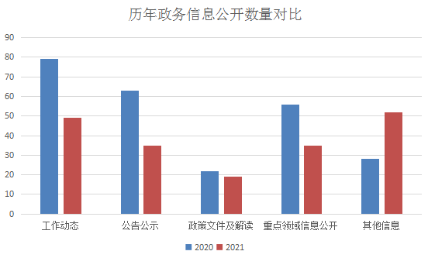

本年度，文登区住建局共主动公开政府信息190条，其中工作动态49条，公告公示35条，政策文件及解读19条，重点领域信息公开35条，其他信息52条。
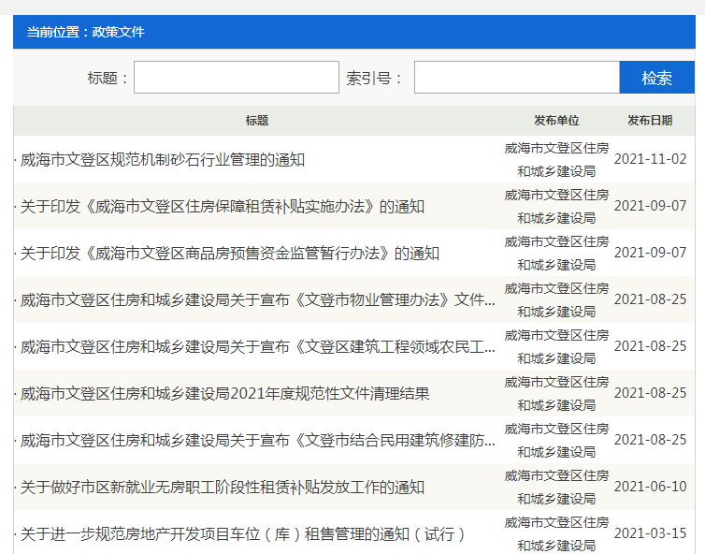
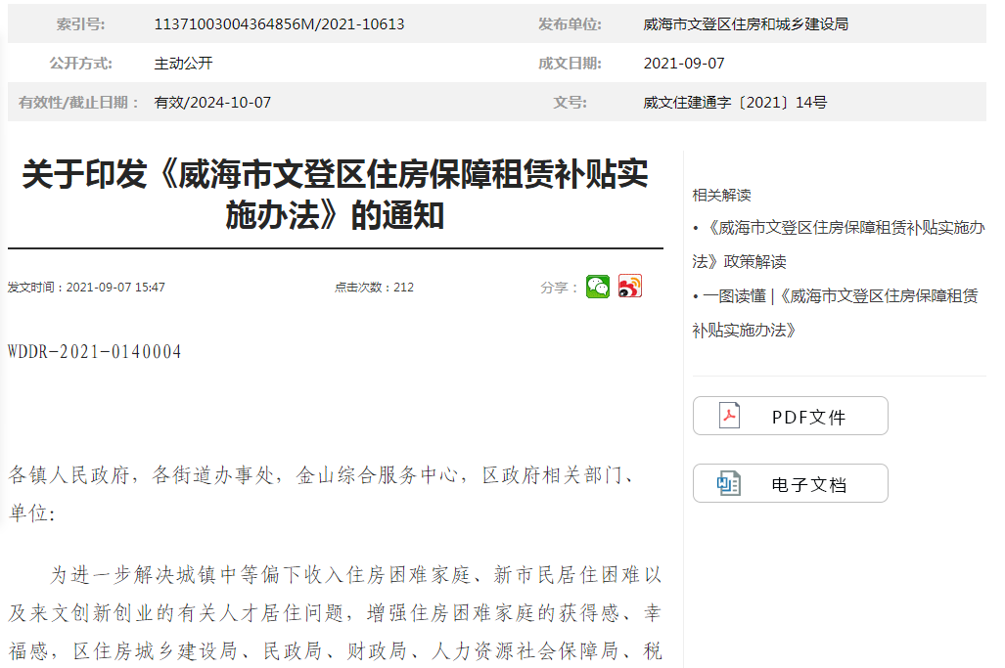
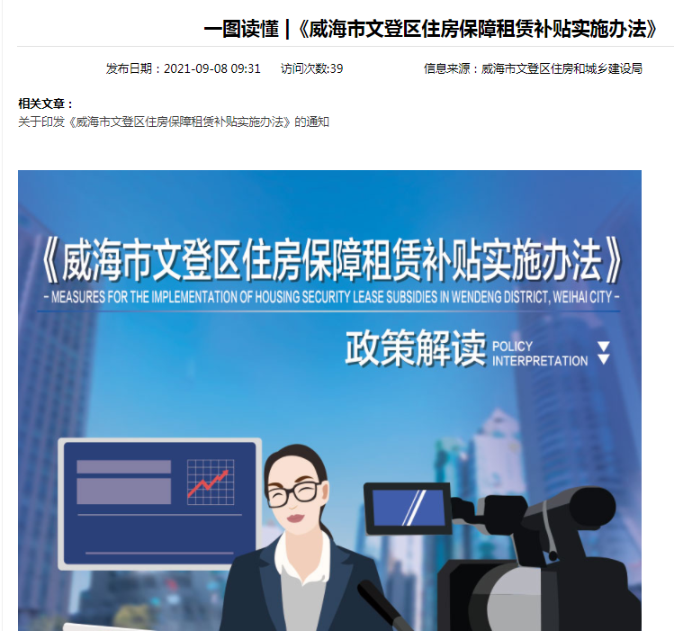
（二）依申请公开政府信息情况
2021年，我局共受理政府信息公开申请4件，比去年减少3件，涉及土地征收、事故调查等方面，已全部按期办结，其中1件由于答复不规范被行政复议纠错，已重新答复。
（三）政府信息管理情况
按时更新发布本部门信息公开指南和主动公开基本目录等，明确公开时限、载体等工作要求。及时、全面、规范、透明地主动公开相关政府信息，加强对政府信息的全生命周期管理。2021年，对规范性文件及部门文件开展全面清理，拟保留6件，并在政府网站及时公布。进一步健全完善政府信息公开管理机制，围绕住房保障、建筑工程建设、物业管理等住建领域工作动态，做大做强正面宣传。
（四）政府信息公开平台建设情况
按照区政府关于规范政府信息公开平台有关事项的具体要求，完善主动公开目录。结合“文登住建”微信公众号，及时发布政务信息，2021年，累计发布信息129条。通过政府开放日等活动邀请30名小区业主参观文登红色物业基地，介绍文登红色物业开展情况，取得的成绩及下一步工作计划。通过此次活动，征求业主的意见12条，现场解答业主对物业管理中存在的疑点问题16个。
（五）监督保障情况
积极落实政府信息公开工作考核制度，将相关考核结果纳入年度考核内容。完善社会评议制度和责任追究制度，欢迎群众对我局政府信息公开工作进行评议监督，保障人民群众的监督权，确保及时补差补缺，完善服务。将政府信息公开列入年度重要工作，分管领导定期调度、研究工作进展、制定推进措施。局办公室承担区住建局政务公开具体工作，及时开展针对性的学习培训，切实提高工作人员思想认识，提升工作人员工作能力。
二、主动公开政府信息情况
第二十条第（一）项
信息内容 | 本年制发件数 | 本年废止件数 | 现行有效件数
规章 | 0 | 0 | 0
行政规范性文件 | 3 | 1 | 6
第二十条第（五）项
信息内容 | 本年处理决定数量
行政许可 | 13
第二十条第（六）项
信息内容 | 本年处理决定数量
行政处罚 | 19
行政强制 | 0
第二十条第（八）项
信息内容 | 本年收费金额（单位：万元）
行政事业性收费 | 0
- 收到和处理政府信息公开申请情况
（本列数据的勾稽关系为：第一项加第二项之和，  等于第三项加第四项之和） |  |  | 申请人情况
 |  |  | 自然人 | 法人或其他组织 |  |  |  |  | 总计
 |  |  | 自然人 | 商业企业 | 科研机构 | 社会公益组织 | 法律服务机构 | 其他 | 总计
一、本年新收政府信息公开申请数量 |  |  | 4 | 0 | 0 | 0 | 0 | 0 | 4
二、上年结转政府信息公开申请数量 |  |  | 0 | 0 | 0 | 0 | 0 | 0 | 0
三、本年度办理结果 | （一）予以公开 |  | 2 | 0 | 0 | 0 | 0 | 0 | 2
三、本年度办理结果 | （二）部分公开（区分处理的，只计这一情形，不计其他情形） |  | 0 | 0 | 0 | 0 | 0 | 0 | 0
三、本年度办理结果 | （三）不予公开 | 1.属于国家秘密 | 0 | 0  0 | 0 | 0 | 0 | 0 | 0
三、本年度办理结果 | （三）不予公开 | 2.其他法律行政法规禁止公开 | 0 | 0 | 0 | 0 | 0 | 0 | 0
三、本年度办理结果 | （三）不予公开 | 3.危及“三安全一稳定” | 0 | 0 | 0 | 0 | 0 | 0 | 0
三、本年度办理结果 | （三）不予公开 | 4.保护第三方合法权益 | 0 | 0 | 0 | 0 | 0 | 0 | 0
三、本年度办理结果 | （三）不予公开 | 5.属于三类内部事务信息 | 0 | 0 | 0 | 0 | 0 | 0 | 0
三、本年度办理结果 | （三）不予公开 | 6.属于四类过程性信息 | 0 | 0 | 0 | 0 | 0 | 0 | 0
三、本年度办理结果 | （三）不予公开 | 7.属于行政执法案卷 | 0 | 0 | 0 | 0 | 0 | 0 | 0
三、本年度办理结果 | （三）不予公开 | 8.属于行政查询事项 | 0 | 0 | 0 | 0 | 0 | 0 | 0
三、本年度办理结果 | （四）无法提供 | 1.本机关不掌握相关政府信息 | 2 | 0 | 0 | 0 | 0 | 0 | 2
三、本年度办理结果 | （四）无法提供 | 2.没有现成信息需要另行制作 | 0 | 0 | 0 | 0 | 0 | 0 | 0
三、本年度办理结果 | （四）无法提供 | 3.补正后申请内容仍不明确 | 0 | 0 | 0 | 0 | 0 | 0 | 0
三、本年度办理结果 | （五）不予处理 | 1.信访举报投诉类申请 | 0 | 0 | 0 | 0 | 0 | 0 | 0
三、本年度办理结果 | （五）不予处理 | 2.重复申请 | 0 | 0 | 0 | 0 | 0 | 0 | 0
三、本年度办理结果 | （五）不予处理 | 3.要求提供公开出版物 | 0 | 0 | 0 | 0 | 0 | 0 | 0
三、本年度办理结果 | （五）不予处理 | 4.无正当理由大量反复申请 | 0 | 0 | 0 | 0 | 0 | 0 | 0
三、本年度办理结果 | （五）不予处理 | 5.要求行政机关确认或重新  出具已获取信息 | 0 | 0 | 0 | 0 | 0 | 0 | 0
三、本年度办理结果 | （六）其他处理 | 1.申请人无正当理由逾期不补正、行政机关不再处理其政府信息公开申请 | 0 | 0 | 0 | 0 | 0 | 0 | 0
三、本年度办理结果 | （六）其他处理 | 2.申请人逾期未按收费通知要求缴纳费用、行政机关不再处理其政府信息公开申请 | 0 | 0 | 0 | 0 | 0 | 0 | 0
三、本年度办理结果 | （六）其他处理 | 3.其他 | 0 | 0 | 0 | 0 | 0 | 0 | 0
三、本年度办理结果 | （七）总计 |  | 4 | 0 | 0 | 0 | 0 | 0 | 4
四、结转下年度继续办理 |  |  | 0 | 0 | 0 | 0 | 0 | 0 | 0
四、政府信息公开行政复议、行政诉讼情况
行政复议 |  |  |  |  | 行政诉讼
结果  维持 | 结果纠正 | 其他结果 | 尚未  审结 | 总  计 | 未经复议直接起诉 |  |  |  |  | 复议后起诉
 |  |  |  |  | 结果维持 | 结果纠正 | 其他  结果 | 尚未  审结 | 总计 | 结果维持 | 结果  纠正 | 其他  结果 | 尚未审结 | 总计
0 | 1 | 0 | 0 | 1 | 0 | 0 | 0 | 0 | 0 | 0 | 0 | 0 | 0 | 0
五、存在的主要问题及改进情况
2021年，我局较好的完成了政府信息公开工作，但仍存在着许多不足。主要是政策解读形式不够丰富，文字解读居多，解读质量不高。2022年，我局将继续加大政务公开工作人员培训，增加图文解读、动画解读等解读方式，以更加通俗易懂的解读方式公开政策文件及政务信息。
六、其他需要报告的事项
（一）依据《政府信息公开信息处理费管理办法》收取信息处理费情况
本年度没有需要收取信息处理费的相关事项。
（二）落实上级年度政务公开工作要点情况
2021年，我局高度重视政府信息公开工作，严格按照上级年度政务公开工作部署要求，安排专人参加政务公开培训。通过政府网站主动公开政府信息190条，通过微信公众号发布信息129条。
（三）人大代表建议、政协委员提案办理结果公开情况
2021年区住建局共办理人大代表建议6件，政协委员提案7件。办结率100%，办结满意率100%。
（四）本机关年度政务公开工作创新情况
2021年，我局通过政府开放日等活动邀请30名小区业主参观文登红色物业基地，介绍文登红色物业开展情况，取得的成绩及下一步工作计划。通过此次活动，征求业主的意见12条，现场解答业主对物业管理中存在的疑点问题16个。下一步，区住建局将不断丰富公开形式，拓宽公开渠道，进一步提升人民群众获得感和满意度。
（五）所属事业单位信息公开工作推进措施和落实情况
下属事业单位区住房保障公共服务中心、区建筑工程事务服务中心、区物业服务中心、区人防事务服务中心通过区住建局平台以及区住建局公众号“文登住建”进行信息公开。

威海市文登区住房和城乡建设局
2022年1月27日

